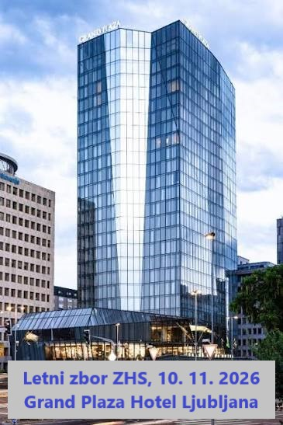 |  |  | Program
 |  |  | 9:30 | Seja Upravnega odbora TGZS
 |  |  |  | Zbiranje udeležencev konference, kava in prigrizek za dobro jutro
 |  |  | 11.00 | Uvodni nagovori  Gregor Jamnik, predsednik ZHS  Dubravka Kalin, generalna direktorica Direktorata za turizem  Bojan Albreht, direktor in lastnik Zlatarne Celje
 |  |  | 11.15 | Gregor Jamnik, predsednik ZHS: Letno poročilo o poslovanju ZHS
 |  |  | 11.30 | Predstavitev Moj natakar
 |  |  | 11.40 | Valentina Božič, Susana Marin Coe – Archer, NAVIS Hospitality: Storitvena odličnost v digitalni dobi – Predstavitev in interaktivna delavnica o gradnji kakovosti storitev v času digitalizacije in umetne inteligence (delno v angleščini)
12.55 | Predstavitev POS Elektronček
13.05 | Janez Jager, partner v Best Hospitality Solutions: Predstavitev programa dnevnega spremljanja prihodkov in odhodkov v hotelih
13.25 | Kava pavza za boljšo razpravo
13.55 | Ian Millar, predavatelj na École hôtelière de Lausanne: Tehnološka miselnost v turizmu (v angleščini)
14.35 | Predstavitev Roboti Adria
14.45 | Marina Ferfolja, vodja sektorja Poslovna analitika in trajnostni razvoj, Slovenska turistična organizacija: Upravljanje rasti: kako ustvarjati večjo vrednost brez večjega pritiska?
15.05 | Predstavitev Vileda
15.15 | Sklepi Letnega zbora ZHS  Gregor Jamnik, predsednik ZHS
15.20 | Voden ogled Grand Plaza Hotela Ljubljana in kosilo za konec dogodka
*pridržujemo si pravico do spremembe programa

